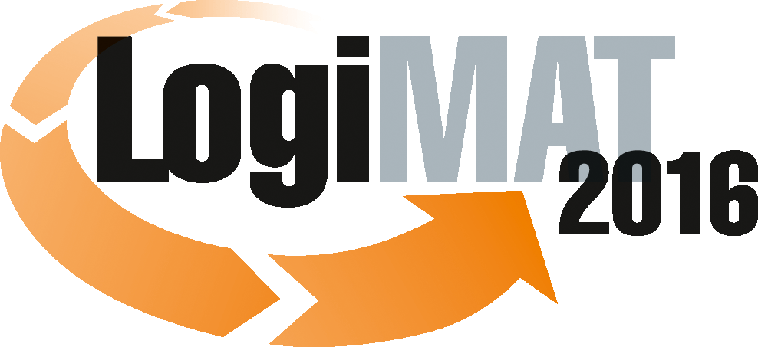
Messe- und Kongress-GmbH
Joseph-Dollinger-Bogen 7
D - 80807 München
Tel.: +49 (0)89 32391-259
Fax: +49 (0)89 32391-246
www.euroexpo.de
www.logimat-messe.de
www.tradeworld.de

14. Internationale Fachmesse für Distribution,
Material- und Informationsfluss
8. bis 10. März 2016, Neue Messe Stuttgart

München, 25.02.2016

Presseinformation

FORUM: Qualifizierte Fachkräfte suchen und finden
Die richtigen Leute für mein Unternehmen gewinnen, qualifizieren, halten

Donnerstag, 10. März 2016 von 14:00 bis 15:30 Uhr, Forum F, Halle 4

Moderation: Holger Bach, Geschäftsführer Logistik-Netzwerk Baden-Württemberg LogBW, Stuttgart

Als Personalverantwortliche, Geschäftsführerinnen und Geschäftsführer wissen Sie, wie wichtig es ist, gut qualifizierte Mitarbeiter zu haben, die motiviert und engagiert Ihre Unternehmensziele mittragen.

Die Logistik-Branche leidet aber als Arbeitgeber immer noch an einem Imageproblem und gilt bei Kandidaten als wenig attraktiv. Und selbst gut bezahlte Logistik-Jobs mit einem hohen Potenzial zur Weiterentwicklung erscheinen nicht auf dem "Radar" von Talenten.

Studien beschreiben, dass die Unternehmen Trainings- und Personalentwicklung von jungen Mitarbeitern massiv ausbauen und das Arbeitsumfeld an die Bedürfnisse älterer Fachkräfte anpassen müssen, Vergütungsmodelle sind so anzupassen, dass sie talentierte Mitarbeiter gewinnen und an das Unternehmen binden können. Darüber hinaus müssen die Arbeitsbedingungen optimiert werden und Zusatzleistungen erhöhte Anreize bieten.

Darüber hinaus ist die Logistik-Branche für Frauen attraktiver zu gestalten. Kulturelle Diversifikation und Gender-Diversifizierung sind eine Pflichtaufgabe für moderne Dienstleistungsunternehmen. Innovative Wege beim Recruiting zu gehen, auch die Nutzung sozialer Netzwerke, ist unerlässlich für die Branche.

Baden-Württemberg ist unter allen Bundesländern am stärksten vom Fachkräftemangel betroffen. Dieses Problem wird sich in Zukunft auch vor dem Hintergrund der demographischen Entwicklung noch verschärfen, wenn nicht konsequent gegengesteuert wird.

Hier müssen alle Beteiligten an einem Strang ziehen und individuelle, innovative wie auch zukunftsorientierte Lösungsansätze und Konzepte identifizieren, um den zukünftigen Bedarf an akademisch und beruflich qualifizierten Arbeitskräften zu decken.

Die einzelne Beiträge in diesem Forum zeigen, welche betriebliche Handlungsansätze und Maßnahmen, gute Praxisbeispiele und entsprechende Umsetzungserfahrungen rund um die drei zentralen Handlungsoptionen zur Sicherung des Fachkräftebedarfs - Mitarbeiterinnen und Mitarbeiter rekrutieren, qualifizieren und binden - es gibt und welche Wege von Unternehmen gegangen werden.

Das Logistik-Netzwerk Baden-Württemberg bietet den Unternehmen Zugang zu Experten im Bereich Personalrekrutierung, Personalqualifikation, organisiert den Erfahrungsaustausch innerhalb der Branche und sammelt Fachwissen und Projektergebnisse rund um die Themen Mitarbeiter rekrutieren, qualifizieren und binden.

Hinweis: Für den redaktionellen Inhalt dieser Meldung ist das Unternehmen bzw. Institut verantwortlich, das dieses Forum veranstaltet.

